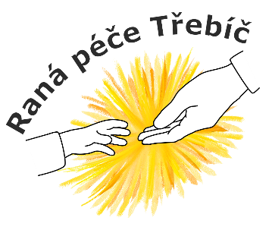
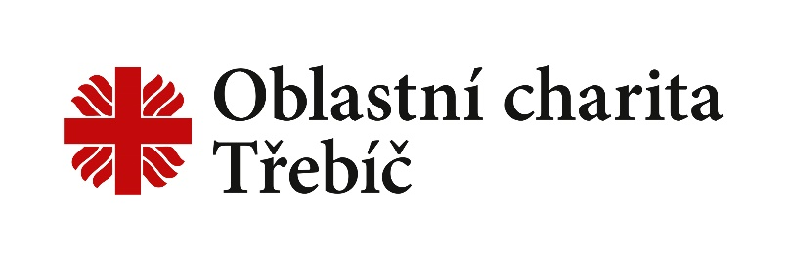

Raná péče Třebíč
srdečně zve na výstavu
„Stavíme mosty“

V rámci osvětové kampaně Týden rané péče můžete nahlédnout na činnost naší služby.

Kdy: 12. – 26. 5. 2023
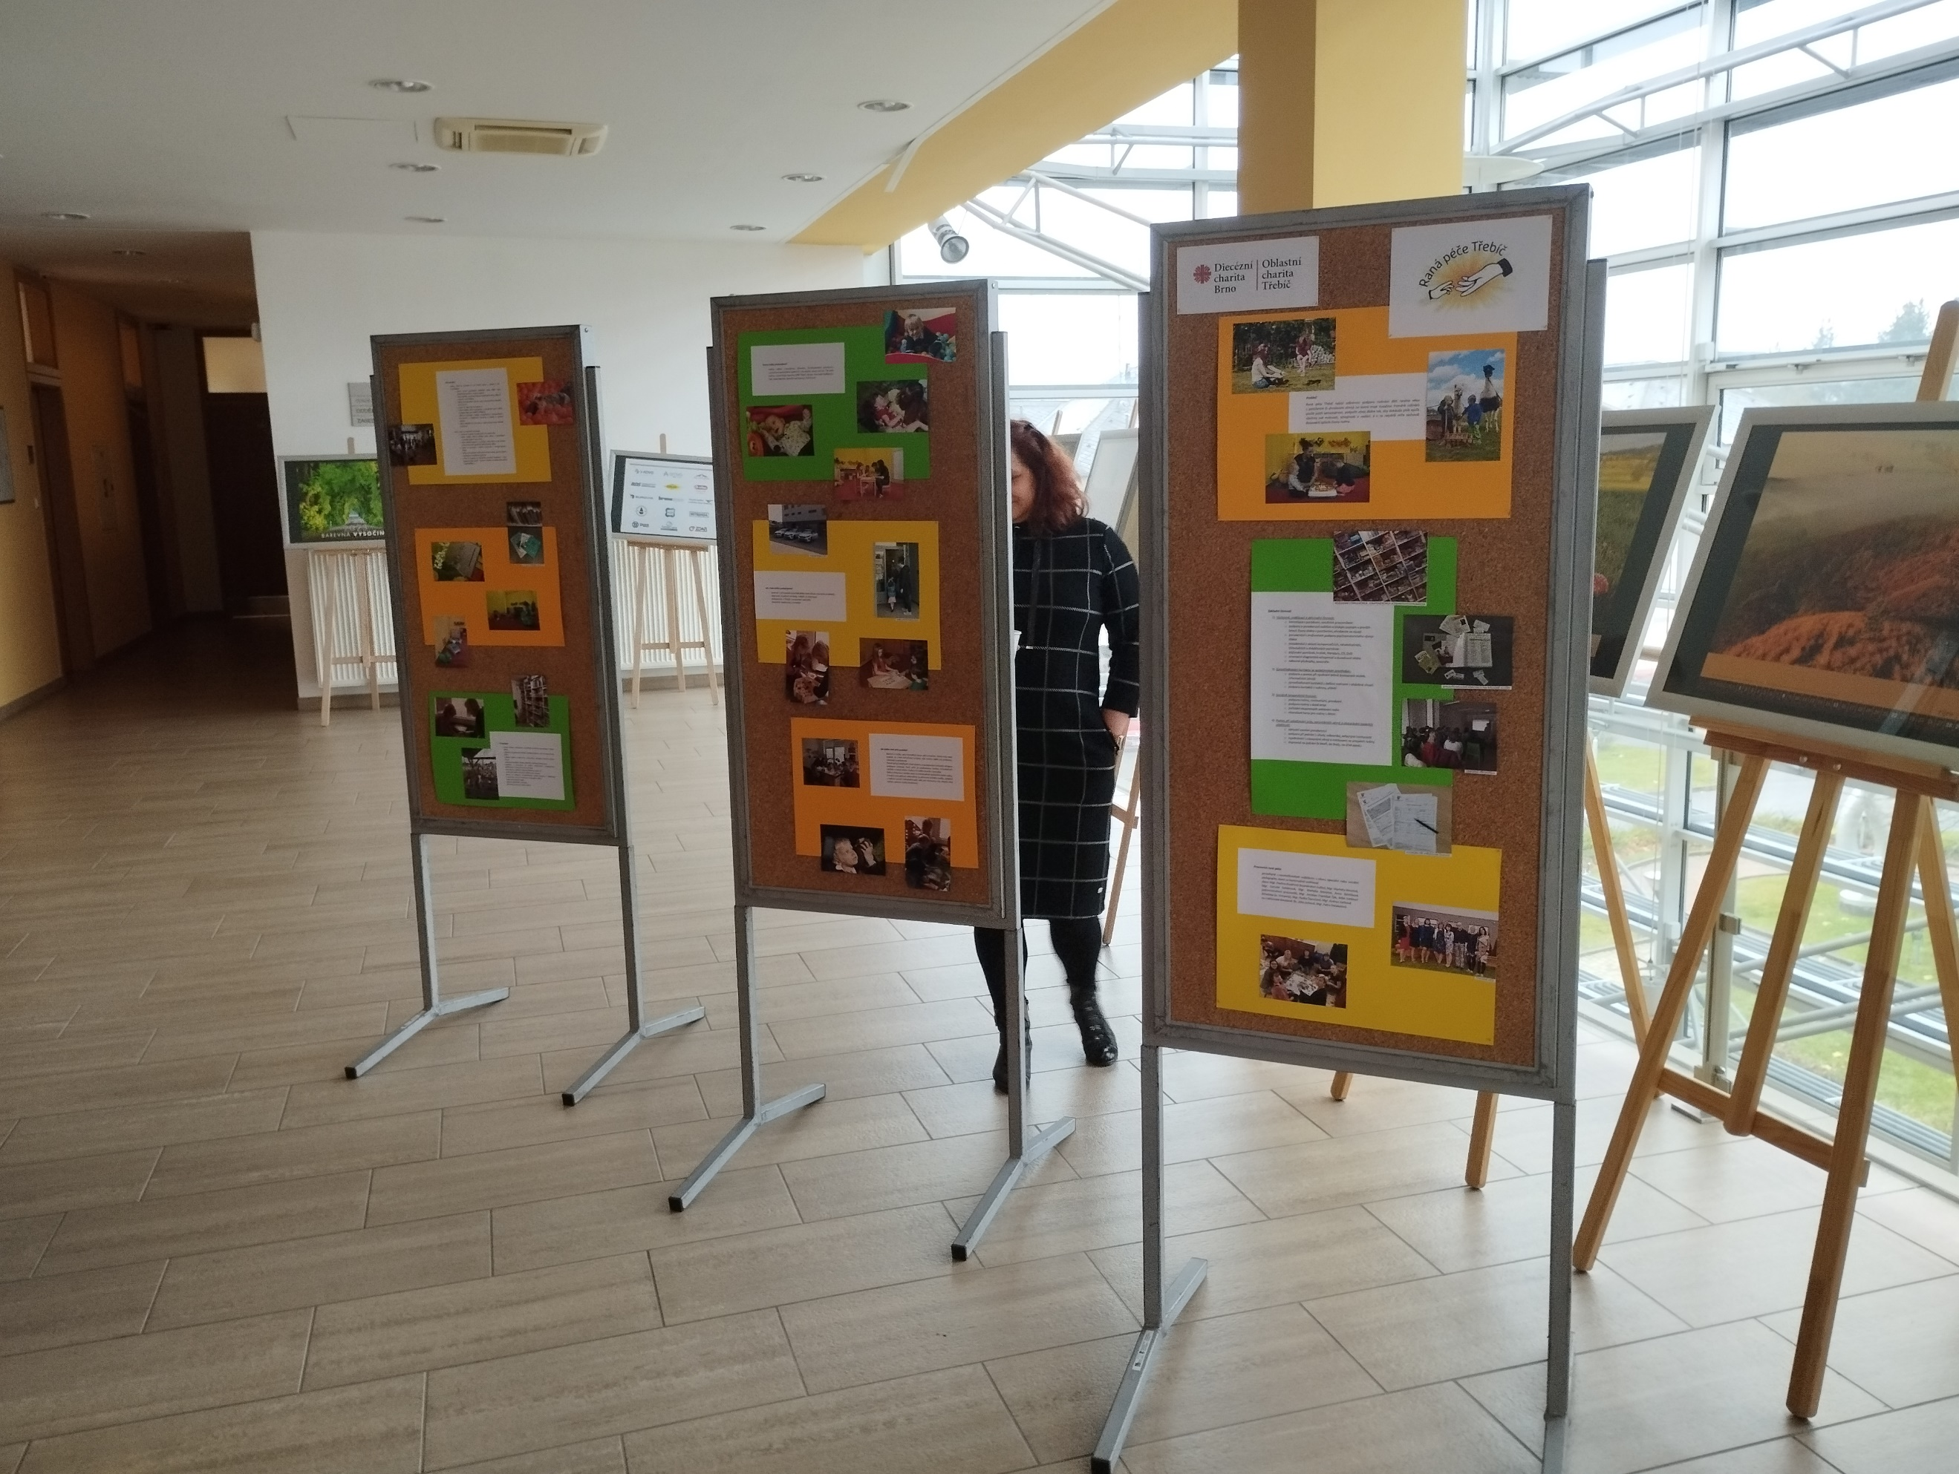
Kde: Komunitní centrum Moravia, Smrtelná 389/6, Třebíč

